安装python简介

- 默认安装python-2.7.11.amd64.msi
只在下图所示一处修改为选中

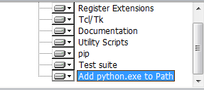

2. 执行build.bat

